R5卒業研究発表会

|  |  |
| --- | --- |
| 作　品　名  　　　　　　　Devil・T・Rex | チーム名　　　グッドナチュラルパーソン  リーダー　　　２１番　對馬　健人  １８番　髙塚　功成  ３６番　森田　裕生 |

1 作成目的、背景

　AIやUnityなどの、さまざまなツールや技術、能力を生かして、3Ｄのゲーム作品を作りたいと考えていた。その後チーム内の高塚が、寝ている間にみた、ティラノサウルスに学校で追いかけられるという夢をイメージしたゲーム作品を作ろうということになり、3Dのホラーゲームの制作を始めた。

2 作品の概要と特徴

学校というマップに閉じ込められた主人公が脱出を目指す、3Dの脱出ゲーム。しかしその学校内には、ティラノサウルスがうろついており、ティラノサウルスにつかまらないように脱出を目指さなければいけないというホラー要素が加わっている。AIなどの最新の技術を大いに活用して制作を行い、さまざまな技術やツールを使ってつくられているという特徴もあるゲーム作品。

3 作品の構成

1. 構成図

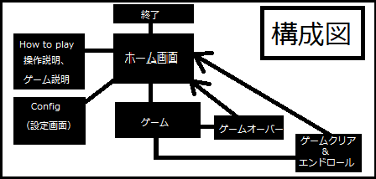

(2）ハードウェア・ソフトウェア構成

-----------------------------------------------------------------------------------

-使用情報機器等

・Microsoft Windows 10

-----------------------------------------------------------------------------------

-使用ソフト等

・Unity

・Blender  
・Visual Studio  
・Aviutl  
・Github desktop

・Micro Paint

-----------------------------------------------------------------------------------

-使用プログラミング言語等

・C#言語

・Visual BASIC言語

-----------------------------------------------------------------------------------

1. ＤＦＤ(データーフローダイアグラム）

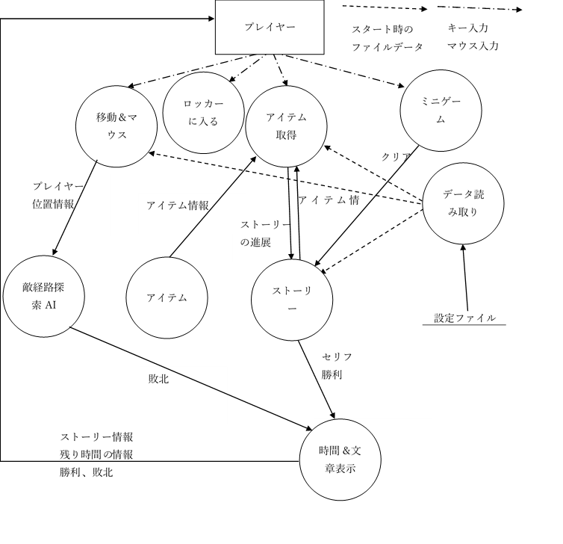

4　処理、アルゴリズム、技術説明

　１　ホーム画面、ミニゲーム、エンド画面、謎のＡＩ動画（森田）

Adobe After Effectsを用いてタイトル画面の動画を作成した

↓実際に作成している様子。

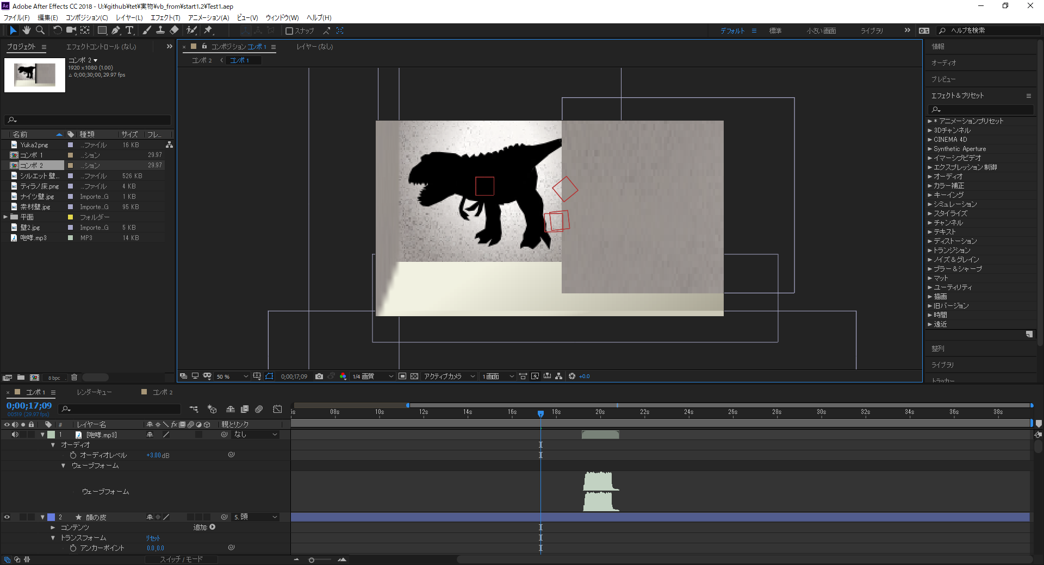

このスタート画面は多くのフォーム間を行き来するようになっている。

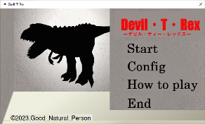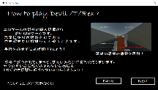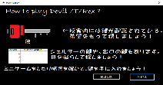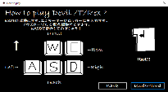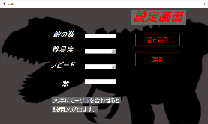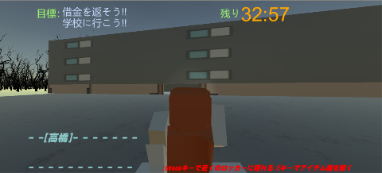

**設定画面**

**呼び出し**

**書き込み**

テキスト

フ**ァイル**

**反映**

**呼び出し**

**呼び出し**

**説明画面**

v

* ホーム画面の仕様

実際に制作したホーム画面がこのようになっている。

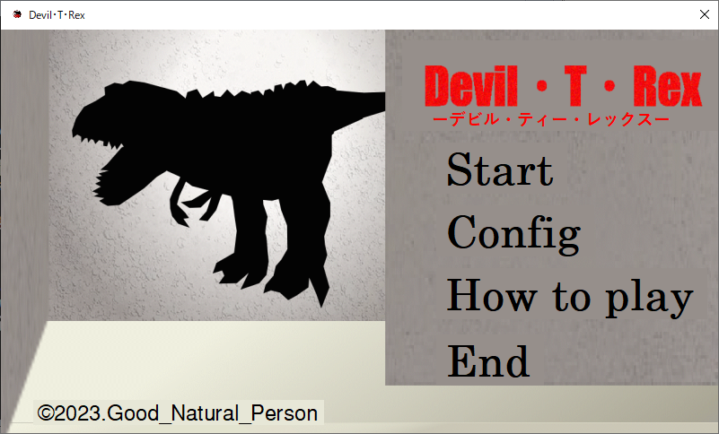

↓このように一定時間たつとティラノサウルスが咆哮する。

実際に映画のティラノサウルスを参考に、長い時間をかけ制作した。

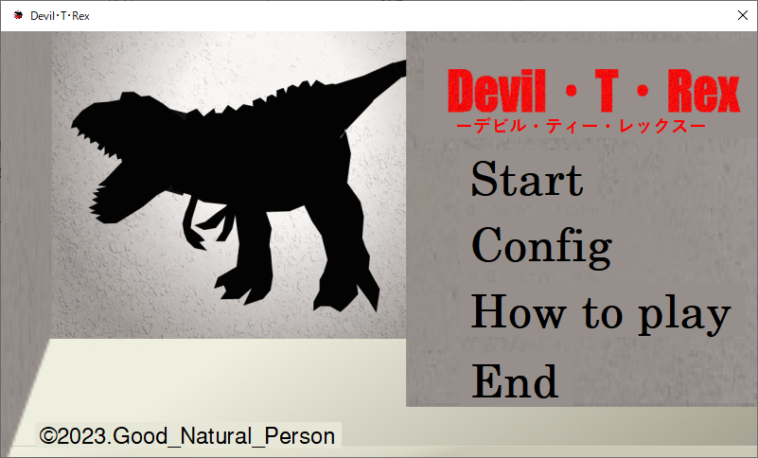

この動く画像は顎や首などの図形を用意し、一つ一つ丁寧に動かして制作をした。したがってこのタイトル画面の制作には多大な時間を要した。

* 説明画面の仕様

説明画面ではプレイヤーのわかりやすさを重視し、押したWASDEキーがわかるようになっている。

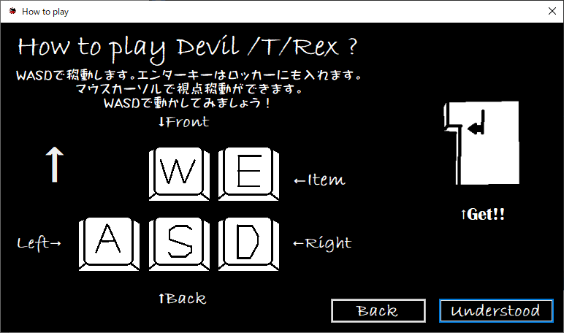

↓Wキーがこの画面で押されると

画面に変化が起こるようになっている。

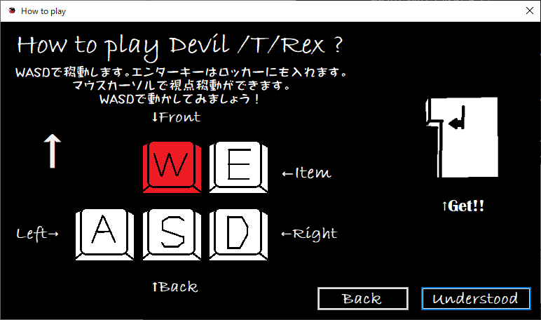

押されたキーが赤くなり矢印も動く。これにより移動キーが把握しやすくなっている。

Eキーはアイテム欄なので、実際に出てくるようにもしている。

この矢印は実際にゲームで移動する方向に動くので、実際にゲームさながらに動かすことが可能になっている。そして矢印の動かしすぎでどこかに行ってしまわないように、一定の範囲内でしか動けないようにもしている。

* Game Over画面

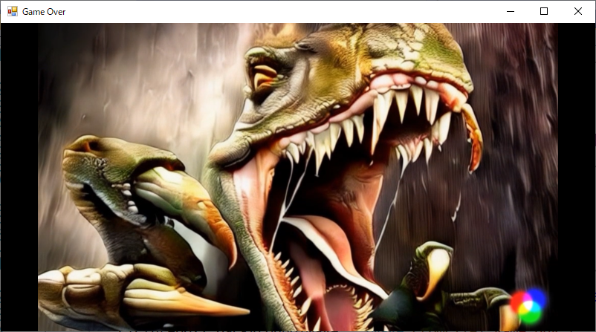

↑AIが作った画像が映し出されるGameOver画面

動画で作成された画像をWindows Media Playerで再生している。

不気味な音声とともに再生されるので、とても怖く仕上がっているのだ。

そして数秒経過すると次の画面が映し出されるようになっている。

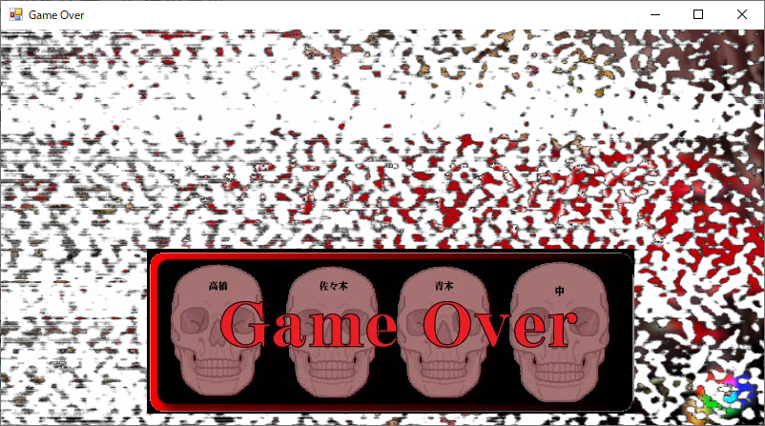

↑主人公の高橋や佐々木が食べられてしまっている。

なんと恐ろしい光景だろう…

このようにゲームオーバー画面は、非常に恐怖を駆り立てる仕上がりとなっている。そして大きめの音が流れるようになっているので、心臓に障害をお持ちの方は気を付けてプレイしていただきたい。そしてこのゲームのGameOverボタンを押すとスタート画面に戻るようになっている。

* エンドロール画面

さながら映画のようなエンドロールの横に、Runwayというサイトを用いて作成したAI映像や画像を映し出している。

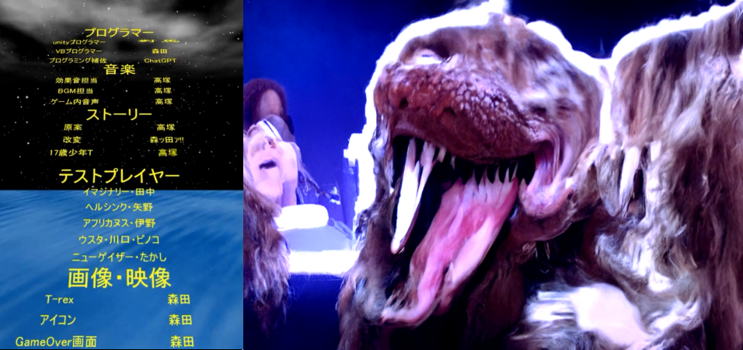

↑エンドロール画面の一画面を切りぬいた画像。

エンドロールの横にAIの画像を出すことで、不思議な雰囲気を醸し出している。

動画形式であらかじめ作ったエンドロールの横に、AIの画像の秒数をカウントし表示している。そしてこの動画の再生後に、GameClearの画面が表示されるようになっているのだ。

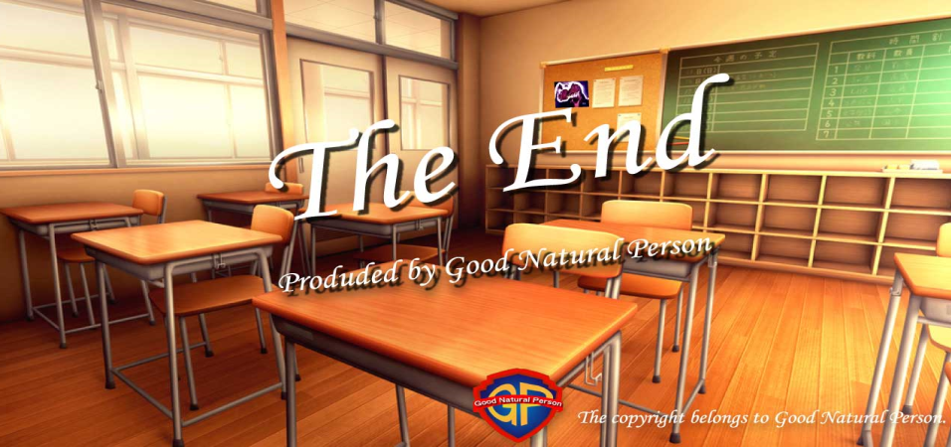

↑美しい教室の画像が映し出される。

学校に平穏が戻ったことを意味しているこの画面で、晴れてこのゲームは終了となる。

この画面をクリックすることで、スタート画面に戻るようになっている。

Blenderで様々なゲーム内で扱う３Ｄモデルを作成した

ティラノサウルス作成

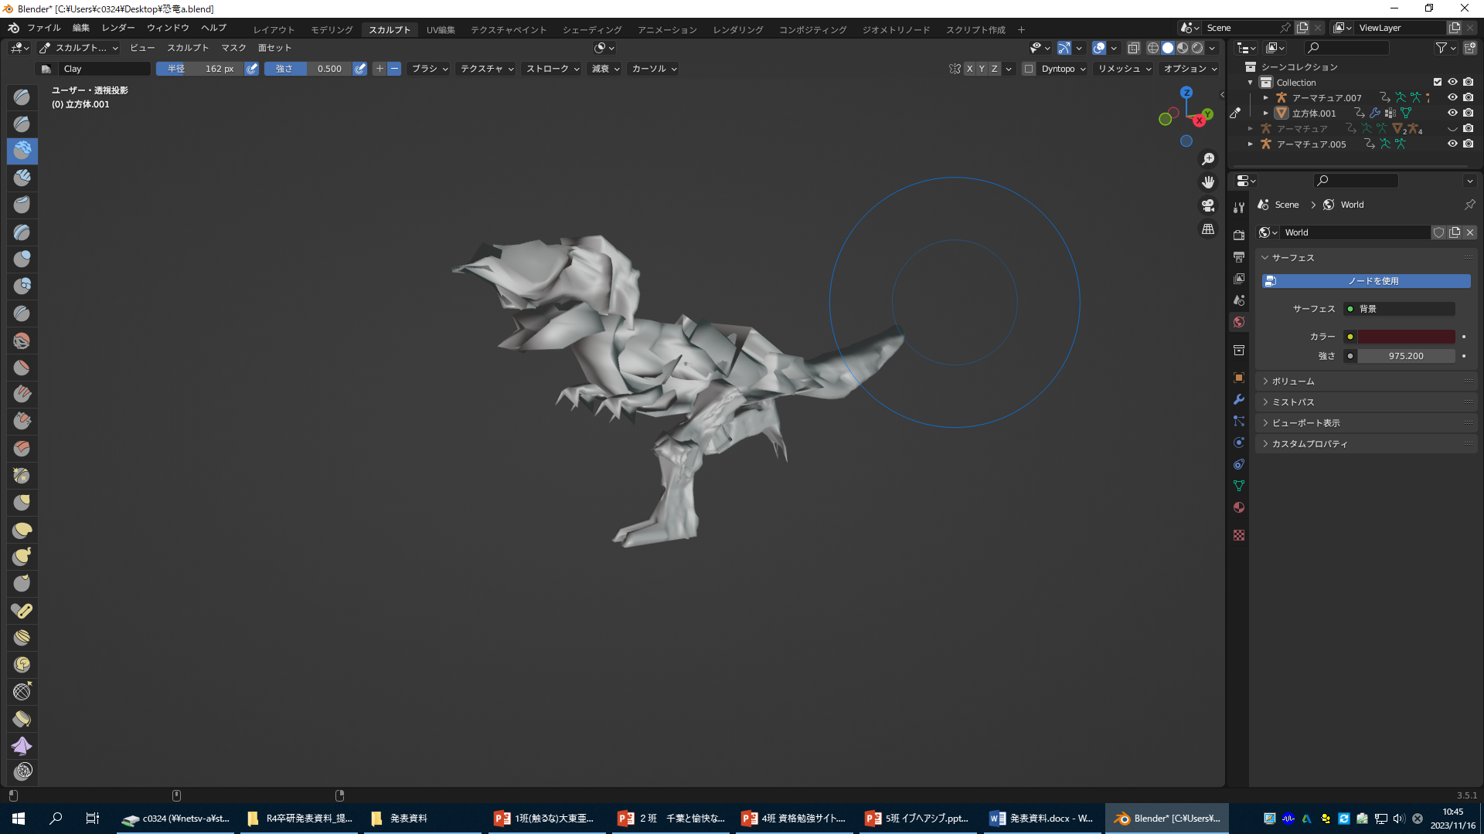

プレーヤーの走るモーション作成

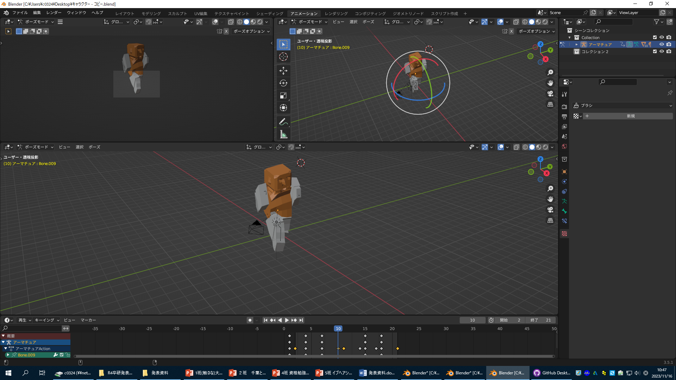

ロッカー作成　　　　　　　　　　　　　　　机作成

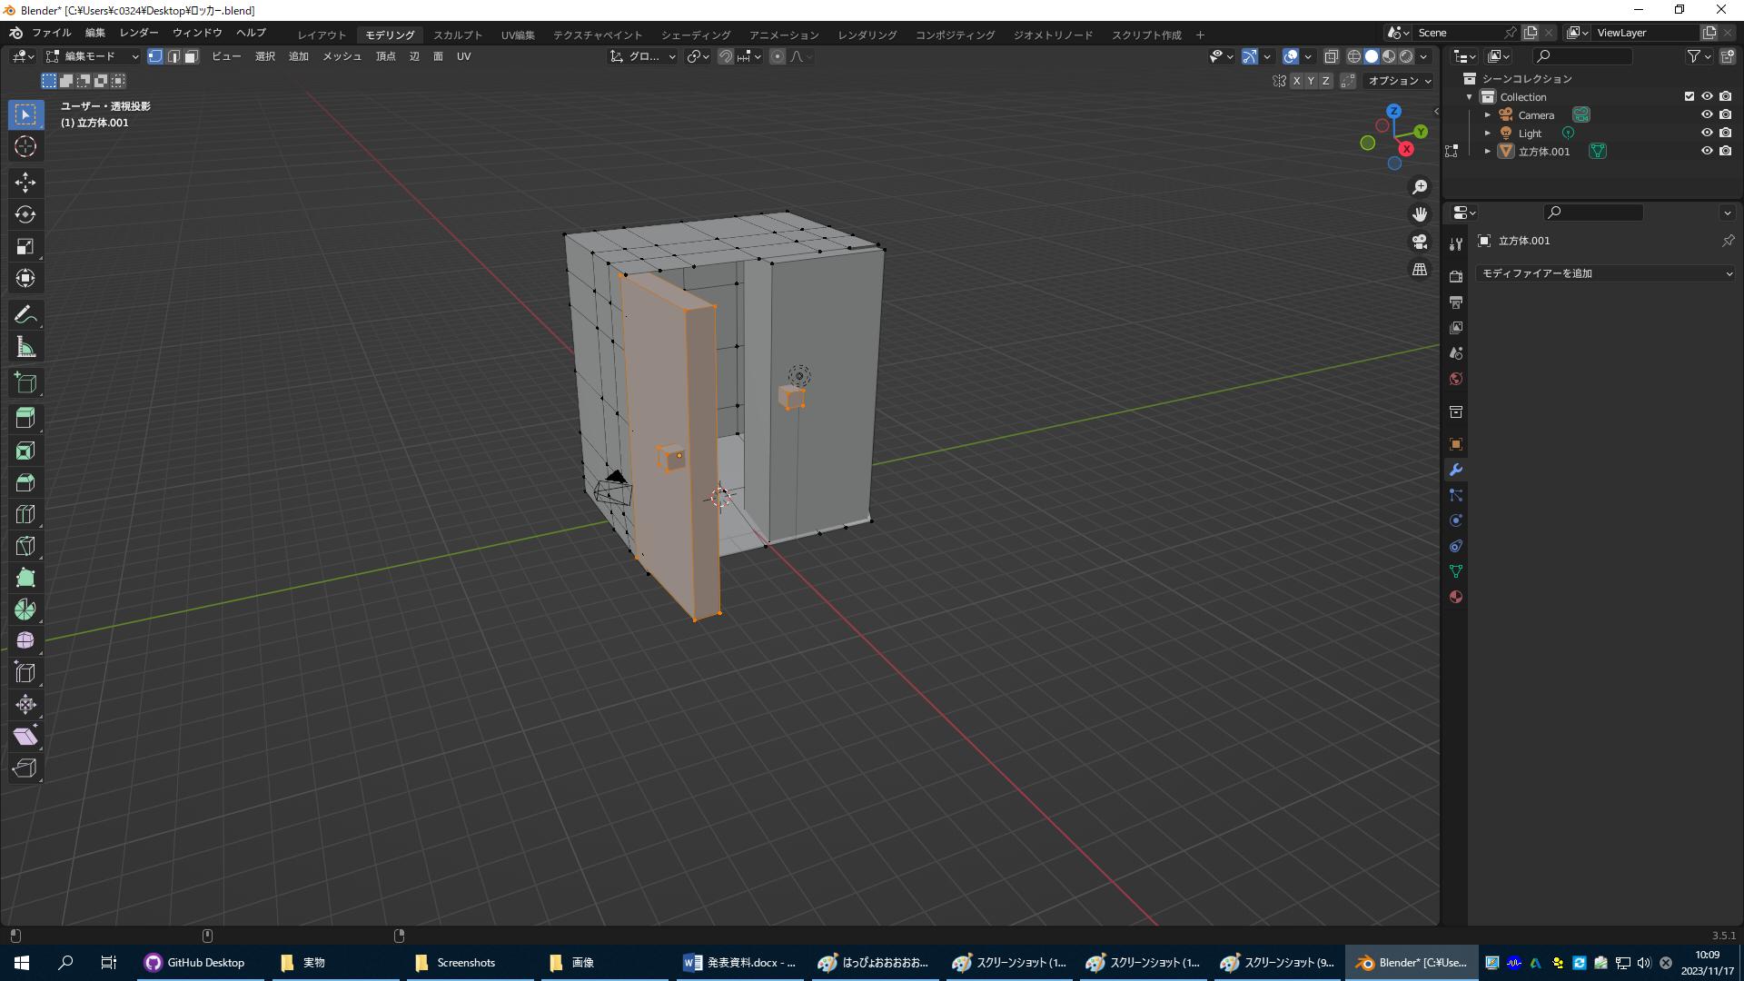　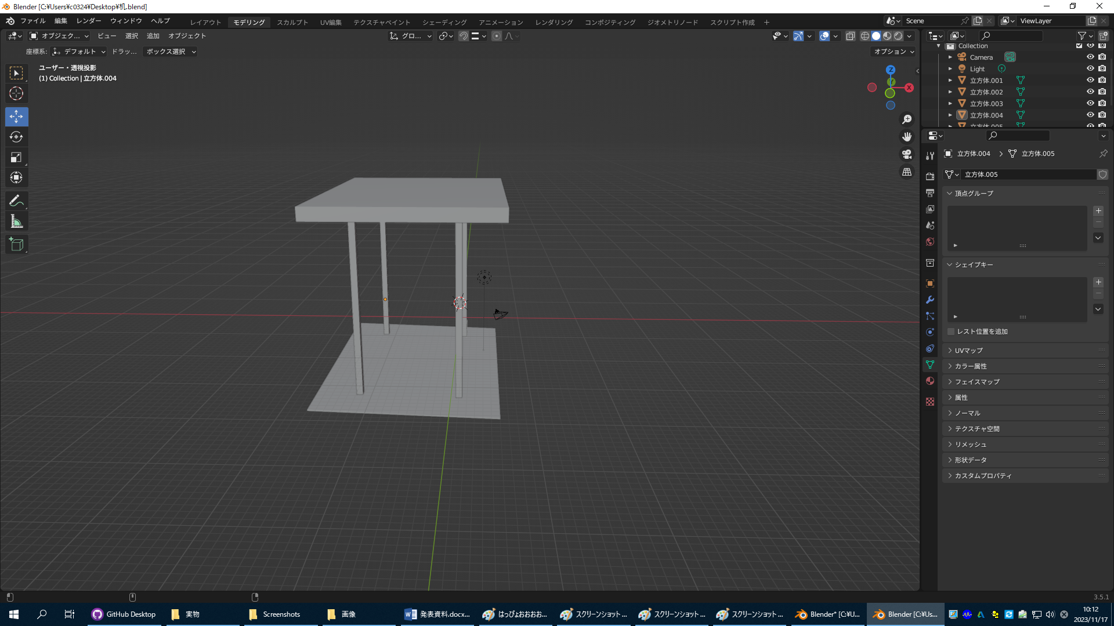

ほかにも様々な３Ｄモデルを作成した

・マップの建物は、Unity内で扱える。キューブやプレートを活用して作成した。

建物の中身の構想図は実際に図で書き、それを基に作成した。（構想図）

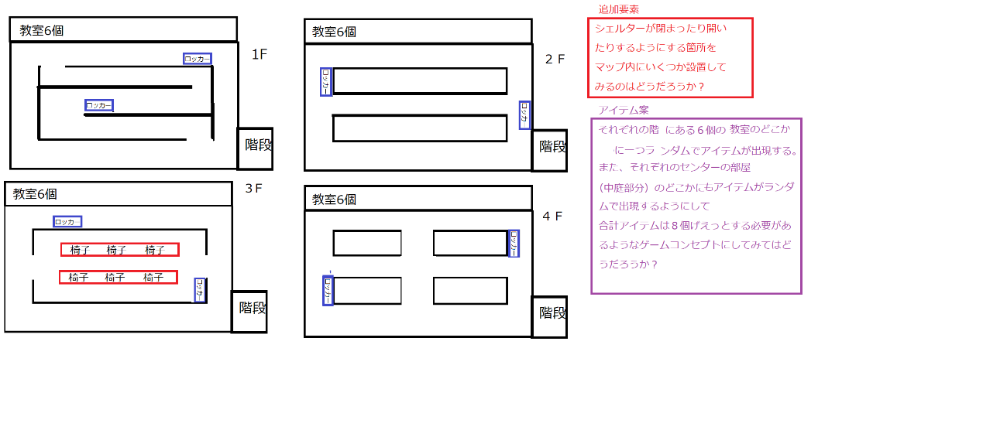

・マップ内の壁紙は、ペイントソフトを使用して、png形式の画像を比率も考えて作成し、その壁紙をマップの壁や、床に張り付けて作成した。

（１Ｆ～４Ｆの壁がすべて一つのキューブでつながってできているので、

４等分して壁紙作成）↓　　　↓

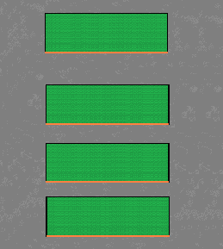

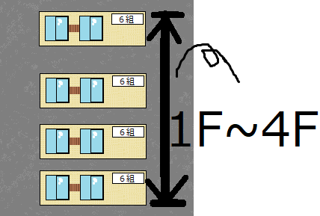

（床も一つのプレートでできているので、廊下のある位置を配慮しつつ作成↓）

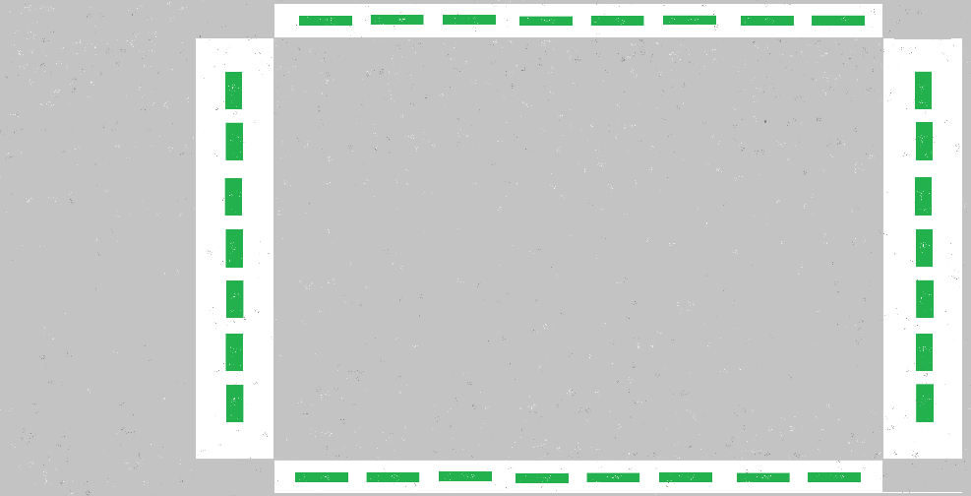

・BGMは作曲ソフト（Dawソフト）を活用して作成、シンセサイザーも活用し、

音質の良い音を使用して作曲をした。

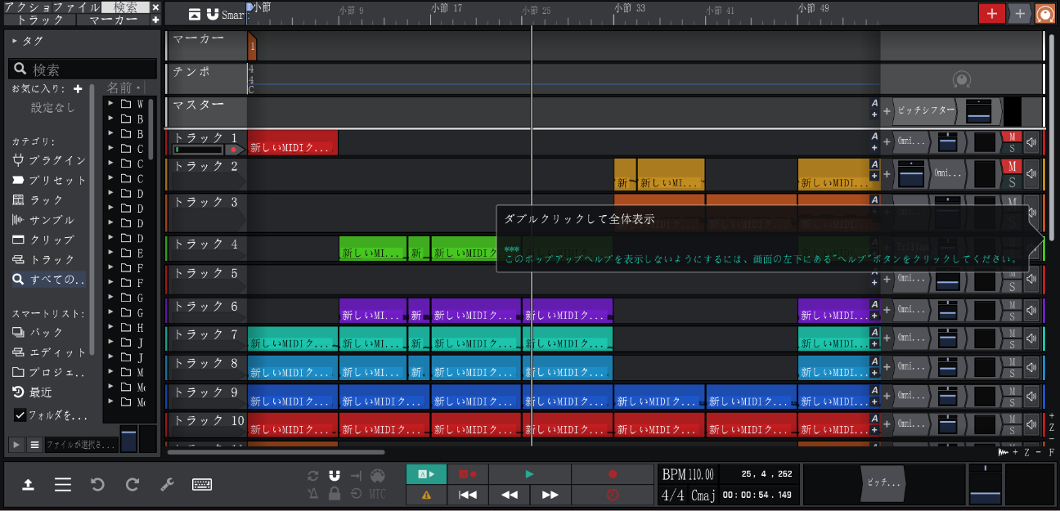

・ゲームストーリーは、主人公が、学校に向かったところ、いきなり知らない場所に移動させられ、脱出を試みるという脱出ゲーム。ストーリーは、マップ内の探索を進めるごとに、進展し、最終的にどんな背景があったのかがわかる。

（ストーリー制作に作った図↓、※中身が読めるとネタバレなのであえて小さく縮小）

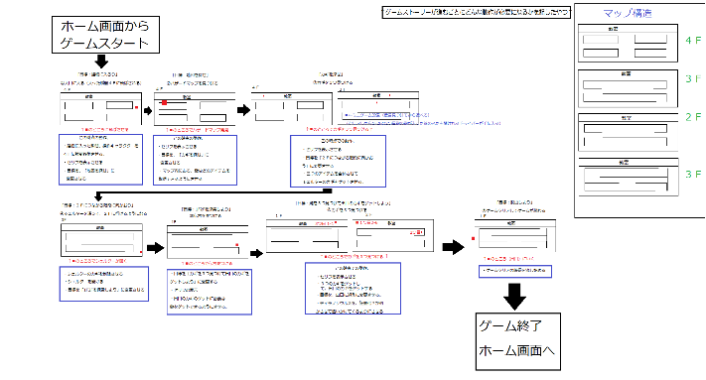┏――――――――――――――――――――――――――――――――――――――┓

┗――――――――――――――――――――――――――――――――――――――┛

Unityプログラミング

1. 移動処理

update関数の中のInput.GetKey()でWASDの入力を検知しその方向に進む

1. 表示文字処理

画面に表示したい文字列を一時的にバッファに入れ一定間隔で音を鳴らしながら画面の文字列に足す

1. 恐竜の経路探索AI

Unityに搭載されているNavigationというAIを使いました。NavMeshで事前に移動できる範囲を決め、その範囲内でAgent移動経路を決定する

1. ファイルの読みとり、書きかき処理

設定ファイルには○○＝10といった形で何行か入っている。=の左辺を変数名、右辺を値として、辞書型に入れる。あとで変数名を検索して必要な値を出す。

1. アイテム＆ロッカー処理

アイテムやロッカーには情報を持ったスクリプトがあり、プレーヤーが持っているスクリプトが距離などの起動条件を確認し、実行する際は情報を持ったスクリプトを読み取る。アイテムには画像と説明を持っている。加えて、見えないですが名前も持っている

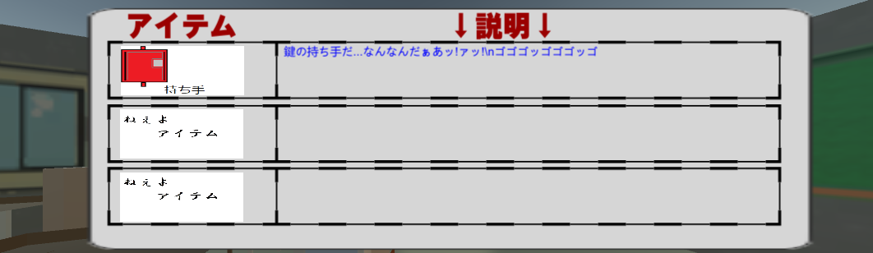

1. ミニゲーム

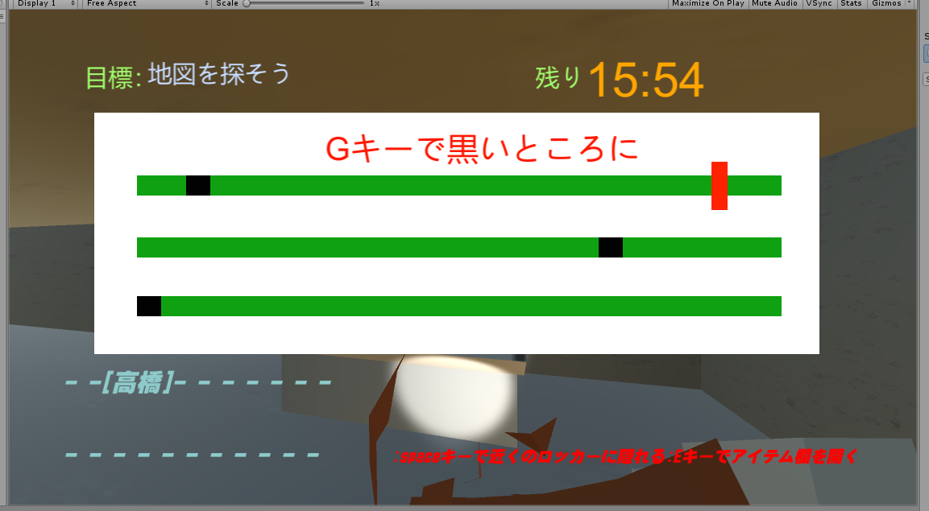

UnityUIのImageでColorをいじったもので画面を構成しました。動いている赤い四角を止めて黒い四角の場所に止める。判定はそれぞれの四角のlocalPositionを使っている。

5 動作・操作説明

1. マップ内でのプレーヤーの操作

・Aキーで左に移動　Ｄキーで右に移動　Sキーで後ろに移動　W前に移動

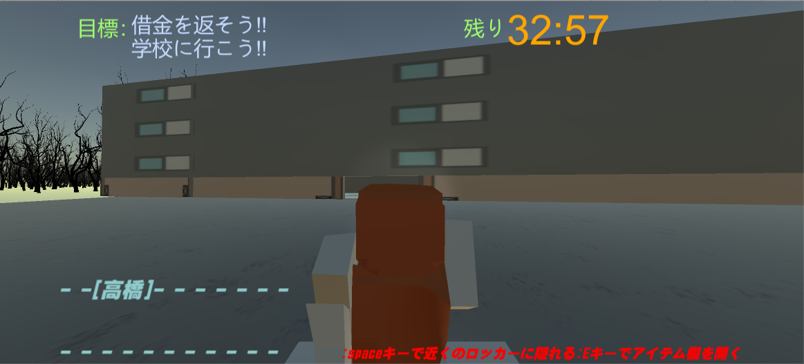

1. マップ内のアイテムのゲット＆使用

・Eキーをクリックすることでゲットしたアイテムを見られる。

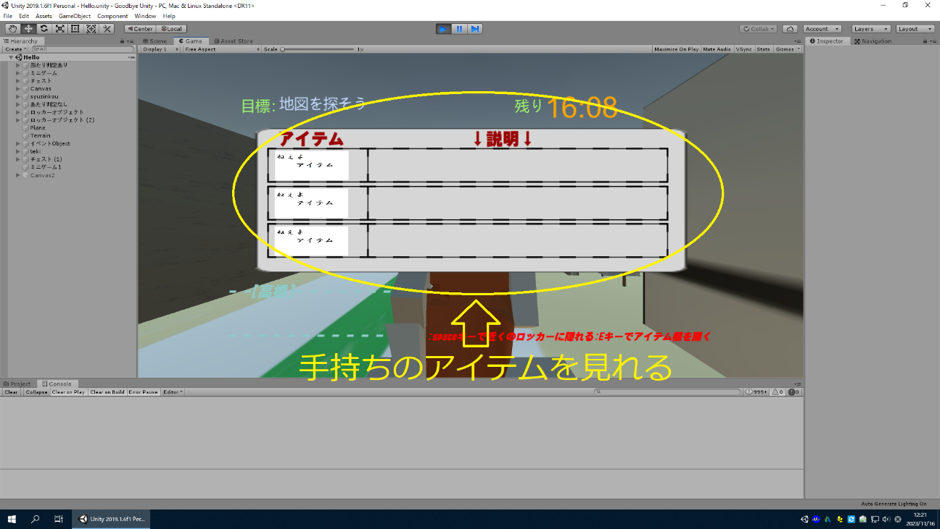

・画面に表示されるキーに関する説明に従えば、アイテム同士を合成して

新しいアイテムを作ることができる。

1. マップ内のロッカーに隠れるイベント

・マップ内に設置してある、ロッカーに近づきエンターキーを押すと、ティラノサウルスから隠れることができる。

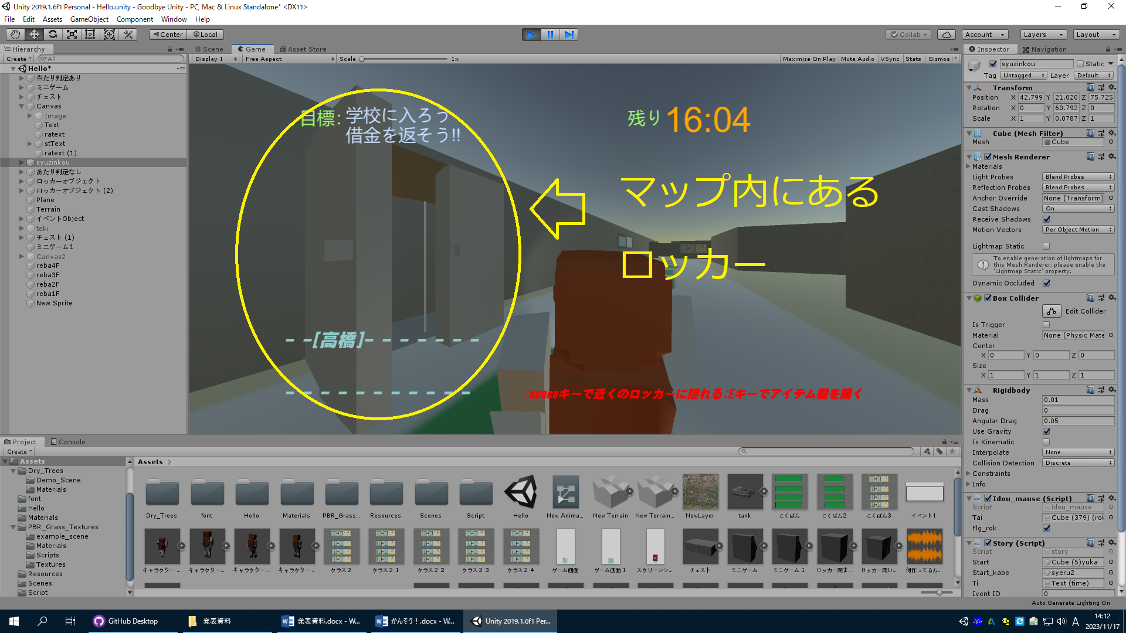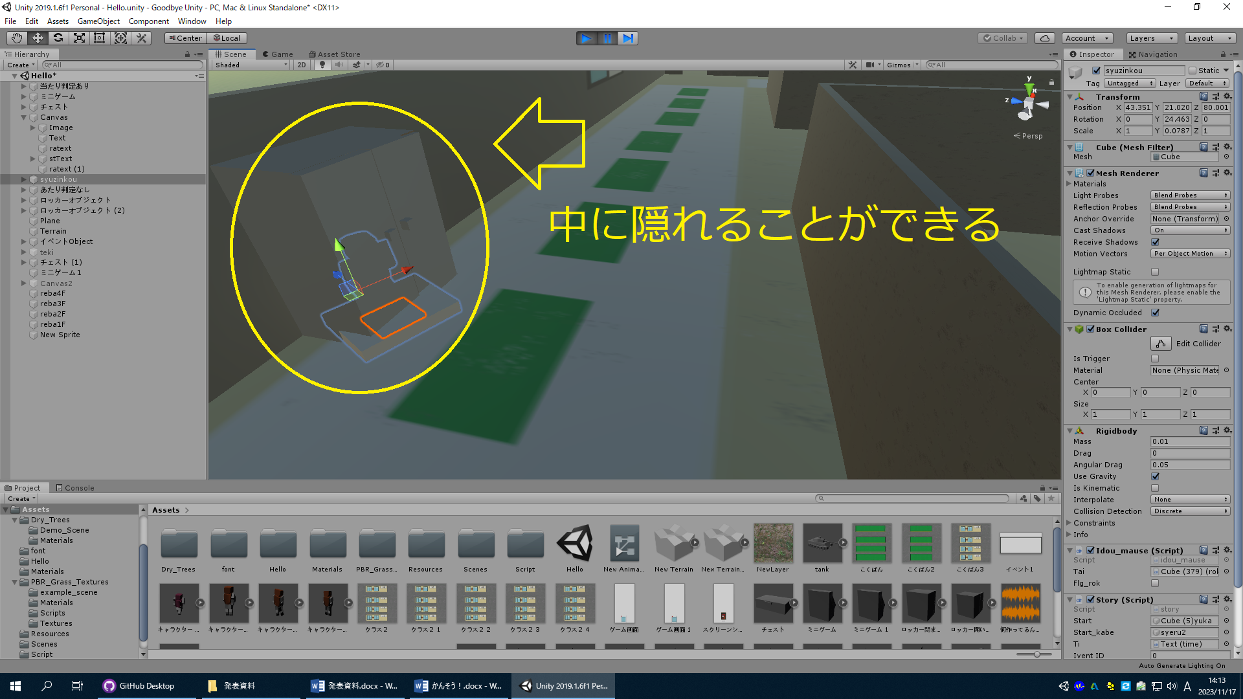

（↑ロッカー内に隠れることができる。ティラノサウルスを撒くのに有効）

（中に隠れている際のゲーム画面↑）

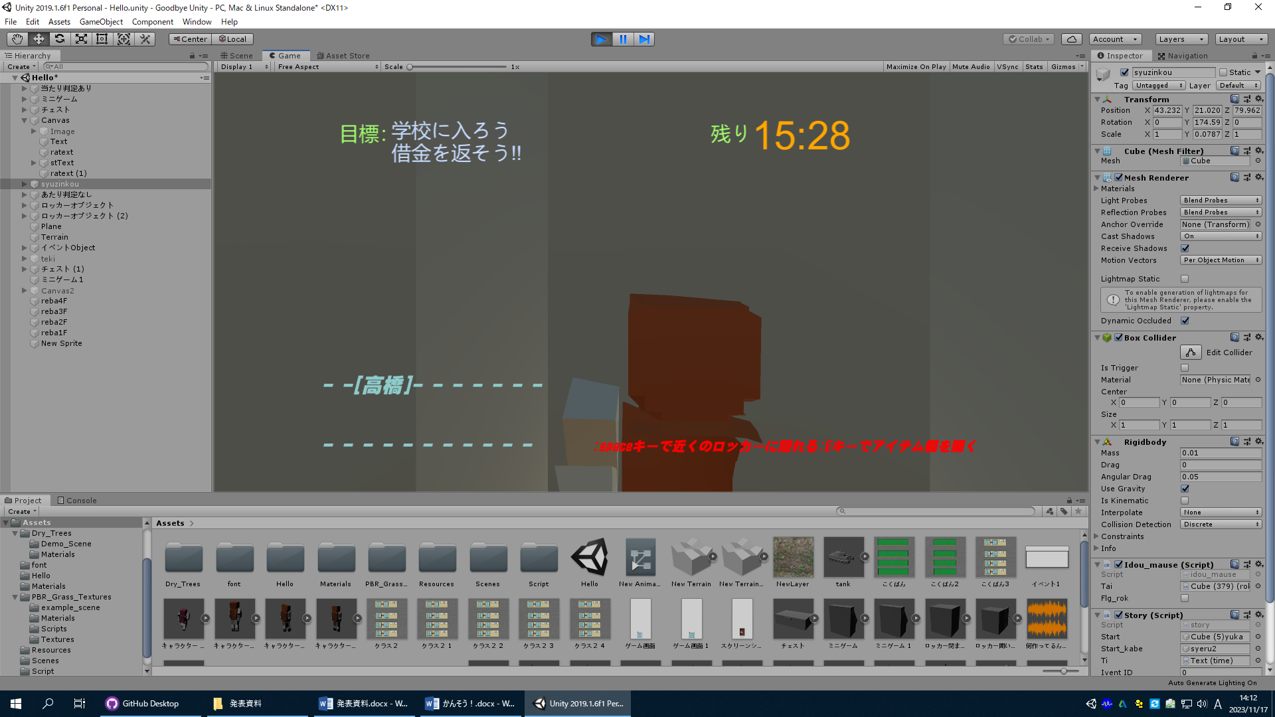

1. キャラクターのセリフ、目標とストーリー進行

・画面左下にキャラクターのセリフが流れる。左上には、ゲーム進行させるためには、何をするべきなのかという目標が表示される。ゲームプレイ中は主にこの、目標に従ってマップ内を探索して行くようにすればいい。目標はゲームストーリーがごとに変化し、最後までマップ内のティラノサウルスにつかまらず、目標に従いゲーム進行できればゲームクリアとなる。

（キャラクターのセリフ表示↓）

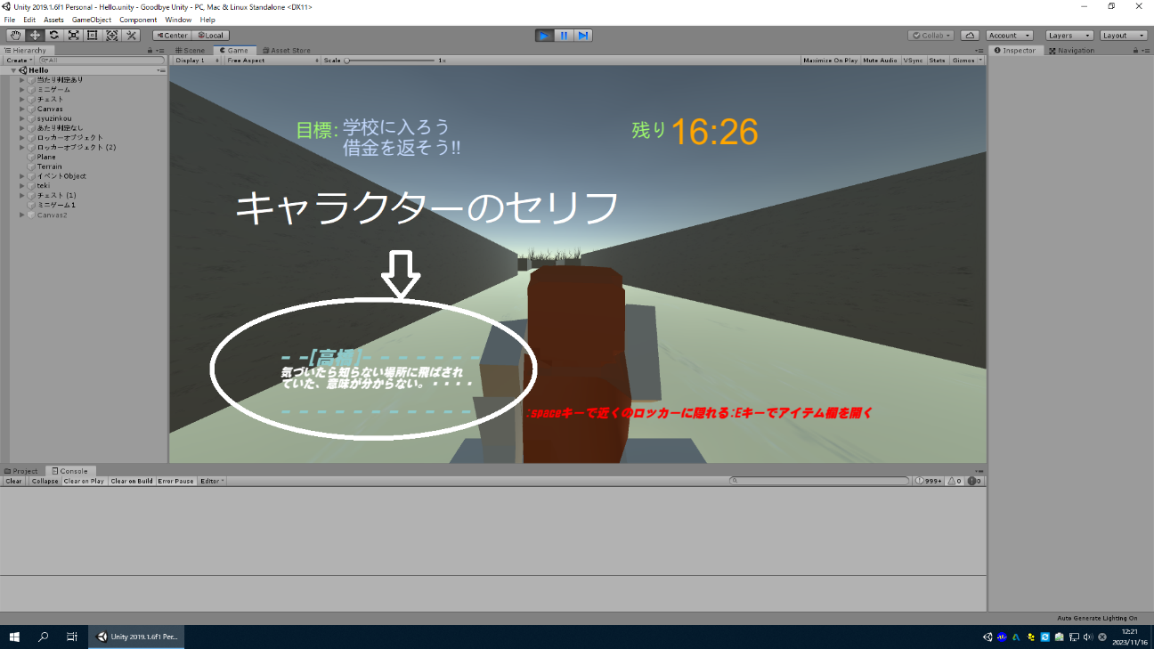

（ゲーム進行のための目標の表示↓）

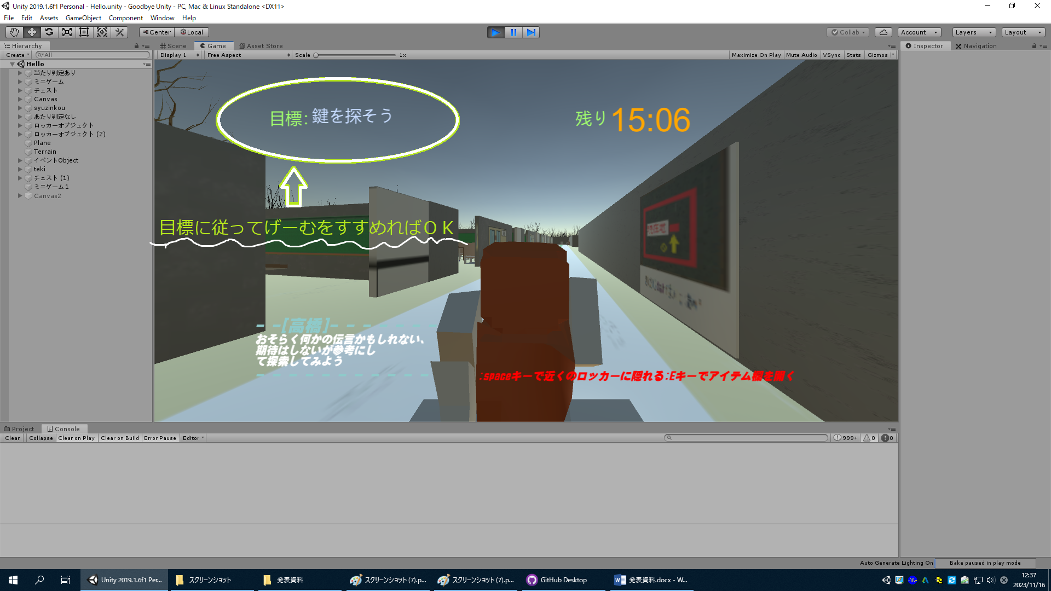

6 考察・発展

最初はホラーゲームを作ろうと話しあっており、通信機能を扱い、オンラインで、ほかの人とも遊べるゲームを作ろうと考えていた。しかし無理にオンラインで遊べるゲームに仕上げるよりも、一人プレイで楽しむことができる３Ｄゲームを制作したほうが、完成度の高い作品が作れそうと考え、最終的に一人用の３Ｄのホラーゲームを作成することにした。そのなかで、いろいろな機能を扱ったソフトや動作プログラムを、大いに制作に活用していこうと積極的に取り組み活用できた点は、今まで携わることがなかったＡＩに携わることができたため良かったと思う。しかし、制作したゲームプログラムをもっと整理できた形にまとめられなかったか？さらによい作り方があったのではないか？と、作り方の良し悪しに疑問が思い浮かぶ場面もあったため、その部分が改善できた点ではないかと思った。また、ゲームストーリーやゲームの機能など、全体的に作品としてのクオリティを上げることはできなかったか？もう少しＡＩの機能を上手に扱えなかったか？という点も改善できたのではないかと思った。作れただけで満足せず、さらにより良い作り方はないか？というところをさらに追及していくとより良い制作につながると思った。

7 感想

今回の課題研究で、今までよりも、チームとのやり取りを上手にできるようになれた気がします。高校入学したばかりのころは、自分の考えをうまく言葉に表したり、自分の主張をその場で瞬時に考えたりすることができない面がありましたが。この三年間でそれらを大きく成長させることができるようになったと感じました。また、今までは、個人作業が中心のゲーム開発、プログラム制作を行ってきましたが今回の課題研究では、計画性や状況確認をスムーズに行う必要性も出てきたので、複数人の意見も取り入れ、複数人で協力して制作に取り掛かることができ、人とつながる力を深めることができた気もしました。大学に行っても、人とのつながる力やコミュニケーション能力の向上を目指して歩んでいきたいです。

18番 高塚　功成

　　┏━━時期━━━━━━━━━━━━作業内容━━━━━━━━┓

[5 月┃Unityを扱った建物の３Ｄマップの制作 ]

[6 月┃blenderを扱った3Dモデルの作成　　　 　　　　　]

[7 月┃　　　　　　 〃　　　　　　　　　　　　　　　 ]

[8 月┃　　　　　 　〃　　　　　　　　　　　　　　　　]

[9 月┃　　　　　　 〃　　　　　　　　　　　　　　　　]

[10月┃ゲームストーリー、ＢＧＭ、マップの壁紙の作成 ]

[11月┃ゲームの画面のデザイン、謎解きのプログラムの作成]

[12月┃ゲームストーリー追加予定　　　　　　　　　　　　]

┗━━━━━━━━━━━━━━━━━━━━━━━━━━━━┛

21番 對馬　健人

私はUnityを使ってスマートに効率よく質の高い3Dプログラミングをたくさん行いたいと思っていましたが、Unityの機能は多く使い切れないだけでなく、Unityらしい書き方を調べて整理しきれず、大変汚いコードになりました。悔みますが、仕方ないと思っています。僕は課題研究を始める前はAIを用いたゲームを作りたいと考えていました。僕はティラノサウルスの経路を検索し、動かすAIの強化などを考えていました。しかし私たちの班は時間が足りず一部の機能を実装することは叶いませんでした。ですが必要な機能やAIはバッチリ実装できたと思うので、ゲームとしてのクオリティは十分に確保できたと思います。今回はプログラミングだけでなく音楽や3Dモデリングなどに挑戦し自分の努力の限界を感じると同時に専門的な特技を持つ仲間との協力が必要であることを痛感しました。といっても、何かを創造することの楽しさをしみじみと感じることができたので良かったと思います。自分にとって華やかで楽しい時間でした。素晴らしい経験だと思います。振り返ってみて、Githubを用いていたのでもっと家でも製作したかったです。

　　┏━━時期━━━━━━━━━━━━作業内容━━━━━━━━┓

[4 月┃ゲームの基本動作の作成　　　　　　　　　　　　　]

[5 月┃navigationAIの作成　　　　　　　　　　　　　　　]

[6 月┃ml-agentsAIの作成(失敗)　　　　　　　　　　　 　]

[7 月┃ゲームプログラムの本体　　　　　　　　　　　　　]

[9 月┃アイテムクラスを作成　　　　　　　　　　　　　　]

[10月┃マップの装飾　　　　　　　　　　　　　　　　　　]

[11月┃ストーリーをゲームに搭載　　　　　　　　　　　　]

[12月┃ストーリーを追加(予定)　　　　　　　　　　　　　]

┗━━━━━━━━━━━━━━━━━━━━━━━━━━━━┛

３６番 森田 裕生

私は主にVisual Basicを用いて制作を進めてきました。スタート画面やエンドロール画面のデザイン設計、プログラミングのほかUnityを用いたメインプログラムにも触れました。作業を進めていくうちに私は大切なことに気が付きました。この話はこれから課題研究を経験するであろう後輩達にも知ってもらいたいことが３つあります。それはよく寝ること。よく食べること。そして課題研究を楽しむことです。こう思ったのには理由があります。今回の課題研究で私はとても班員に恵まれました。班長の對馬君から熱烈なお誘いを受けたあの日から、私はとても課題研究を楽しむことができています。私たちの班はいつも笑いが絶えず働き甲斐があり、アットホームな雰囲気でした。そのような環境で私は一人で課題に取り組んでいるときに比べ、120%の実力が出せたと確信しています。他のメンバーが優秀なのもあったのですがなによりも、楽しむことができたからこそ為せたことだと思います。その他にも私は寝ることと食べることを意識しました。健康的な生活を送ることで精神が安定し、通常時に比べ比較的にアクシデントに動じることがなく作業に取り組めました。このような発見や経験は将来にも活かせるのではないのかと考えています。ぜひこの感想文を読んでくださっている皆様も、参考にしてみてください。

　　┏━━━━━━━━━━━━━━━━━━━━━━━━━━━━┓

[5 月┃Visual Basicの勉強・Unityの基本操作を覚える ]

[6 月┃タイトル画面の恐竜の製作開始。 ]

[7 月┃フォームと他プログラムの統合。 ]

[9 月┃ゲームオーバー画面の製作。エンドロール画面の製作 ]

[10月┃Unityのプログラミング。クオリティアップ ]

[11月┃発表資料やポスターの作成 ]

[12月┃フォームの機能をさらに増やす(予定)　 　　　　　　]

┗━━━━━━━━━━━━━━━━━━━━━━━━━━━━┛

8 参考

多くのインターネットサイトとChatGPT